关于报告期内各主要业务板块营业收入、毛利率较同期增加或减少超过30%或毛利率对比同行业平均水平差距超过30%的原因及其影响情况的核查
项目组通过查阅发行人报告期内的财务报告并经发行人确认等方式，核查了发行人报告期内各主要业务板块营业收入、毛利率变动的原因及其影响情况。
国家电网有限公司以电网业务为核心业务。公司的其他业务主要包括电力技术研发、电工电气设备制造、境外业务及金融业务。
报告期各期，发行人营业收入情况如下：
表：发行人主营业务收入情况
单位：亿元、%
项目 | 2025年1-9月 |  | 2024年 |  | 2023年 |  | 2022年
 | 营业收入 | 占比 | 营业收入 | 占比 | 营业收入 | 占比 | 营业收入 | 占比
主营业务小计 | 29,663.24 | 99.73 | 39,051.18 | 99.64 | 38,156.18 | 99.48 | 35,232.14 | 99.60
其他业务小计 | 81.54 | 0.27 | 141.54 | 0.36 | 199.52 | 0.52 | 142.05 | 0.40
合计 | 29,744.78 | 100.00 | 39,192.71 | 100.00 | 38,355.71 | 100.00 | 35,374.19 | 100.00
报告期各期，发行人营业成本情况如下：
表：发行人主营业务成本情况
单位：亿元、%
项目 | 2025年1-9月 |  | 2024年 |  | 2023年 |  | 2022年
 | 营业成本 | 占比 | 营业成本 | 占比 | 营业成本 | 占比 | 营业成本 | 占比
主营业务小计 | 27,778.93 | 99.75 | 36,565.52 | 99.71 | 35,734.68 | 99.56 | 33,512.42 | 99.68
其他业务小计 | 70.95 | 0.25 | 108.12 | 0.29 | 158.08 | 0.44 | 109.13 | 0.32
合计 | 27,849.88 | 100.00 | 36,673.64 | 100.00 | 35,892.76 | 100.00 | 33,621.55 | 100.00
注：上表列示主营业务营业成本=营业成本+利息支出+手续费及佣金支出
报告期各期，发行人营业毛利润情况如下：
表：发行人主营业务毛利润情况
单位：亿元、%
项目 | 2025年1-9月 |  | 2024年 |  | 2023年 |  | 2022年
 | 毛利润 | 占比 | 毛利润 | 占比 | 毛利润 | 占比 | 毛利润 | 占比
主营业务小计 | 1,884.31 | 99.44 | 2,485.65 | 98.67 | 2,421.50 | 98.32 | 1,719.72 | 98.12
其他业务小计 | 10.59 | 0.56 | 33.42 | 1.33 | 41.44 | 1.68 | 32.92 | 1.88
合计 | 1,894.90 | 100.00 | 2,519.07 | 100.00 | 2,462.94 | 100.00 | 1,752.64 | 100.00
报告期各期，发行人营业毛利率情况如下：
表：发行人主营业务毛利率情况
单位：%
项目 | 2025年1-9月 | 2024年 | 2023年 | 2022年
主营业务小计 | 6.35 | 6.37 | 6.35 | 4.88
其他业务小计 | 12.99 | 23.61 | 20.77 | 23.17
合计 | 6.37 | 6.43 | 6.42 | 4.95
近三年，发行人主要业务板块营业收入、毛利率变动情况如下：
单位：亿元、%
营业收入 | 2024年 | 2024年变动比例 | 2023年 | 2023年变动比例 | 2022年
主营业务小计 | 39,051.18 | 2.35 | 38,156.18 | 8.30 | 35,232.14
其他业务小计 | 141.54 | -29.06 | 199.52 | 40.46 | 142.05
合计 | 39,192.71 | 2.18 | 38,355.71 | 8.43 | 35,374.19
单位：%
毛利率 | 2024年 | 2024年变动比例 | 2023年 | 2023年变动比例 | 2022年
主营业务小计 | 6.37 | 0.31 | 6.35 | 30.12 | 4.88
其他业务小计 | 23.61 | 13.67 | 20.77 | -10.36 | 23.17
合计 | 6.43 | 0.16 | 6.42 | 29.70 | 4.95
2023年，发行人其他业务营业收入同比增幅较大，主要是因为报告期内，公司按照国务院国资委相关部署要求，将厂办大集体企业纳入2023年末合并范围，进而影响其他业务营业收入的变动；2023年，发行人主营业务毛利率同比增幅较大，主要是因为当年发行人营业收入增幅高于营业成本。
项目组查阅了发行人报告期内的财务报告、审计报告、报告期的主要财务数据和财务指标情况表、发行人说明文件，查阅了发行人可比公司的主要财务指标。
（1）2022-2024年度及2025年1-9月，发行人净利润分别为589.70亿元、704.88亿元、772.98亿元及621.86亿元，不存在持续为负的情形；同期，营业收入分别为35,374.19亿元、38,355.71亿元、39,192.71亿元及29,744.78亿元，毛利率分别为4.95%、6.42%、6.43%及6.37%，整体来看，发行人盈利能力较为稳定，不存在持续下滑或大幅波动的情形。
（2）项目组选取主体信用评级与发行人同为AAA、同行业的大型国有企业作为可比公司，经查询可比公司的报告期内的财务报告，发行人与可比企业关于报告期内营业毛利率的计算及比较如下：

单位：亿元
公司 | 营业收入 |  |  |  | 营业成本
 | 2025年1-9月 | 2024年度 | 2023年度 | 2022年度 | 2025年1-9月 | 2024年度 | 2023年度 | 2022年度
中国华能集团有限公司 | 2,786.60 | 3,916.11 | 3,998.19 | 4,123.91 | 2,089.73 | 2,949.68 | 3,112.13 | 3,511.04
中国南方电网有限责任公司 | 6,368.18 | 8,492.27 | 8,371.06 | 7,607.81 | 5,909.64 | 7,909.70 | 7,858.77 | 7,146.15
内蒙古电力(集团)有限责任公司 | 934.05 | 1,214.07 | 1,185.16 | 1,079.61 | 888.39 | 1,156.36 | 1,132.32 | 1,048.79
国家电网有限公司 | 29,744.78 | 39,192.71 | 38,355.71 | 35,374.19 | 27,849.88 | 36,673.64 | 35,892.76 | 33,621.55
发行人与可比企业报告期内营业毛利率情况如下：
单位：%
公司名称 | 2025年1-9月 | 2024年度 | 2023年度 | 2022年度
中国华能集团有限公司 | 25.01 | 24.68 | 22.16 | 14.86
中国南方电网有限责任公司 | 7.20 | 6.86 | 6.12 | 6.07
内蒙古电力(集团)有限责任公司 | 4.89 | 4.75 | 4.46 | 2.86
中值 | 7.20 | 6.86 | 6.12 | 6.07
均值 | 12.37 | 12.10 | 10.91 | 7.93
国家电网有限公司 | 6.37 | 6.43 | 6.42 | 4.95
经对比，发行人近三年的营业毛利率略低于上述可比企业平均水平，但发行人毛利率与同以细分电网业务为主的中国南方电网有限责任公司、内蒙古电力（集团）有限责任公司水平基本一致，总体不存在与同行业可比企业存在较大差异的情形。

（本页无正文，为《关于报告期内各主要业务板块营业收入、毛利率较同期增加或减少超过30%或毛利率对比同行业平均水平差距超过30%的原因及其影响情况的核查》之签章页）

26国网公司债项目组：

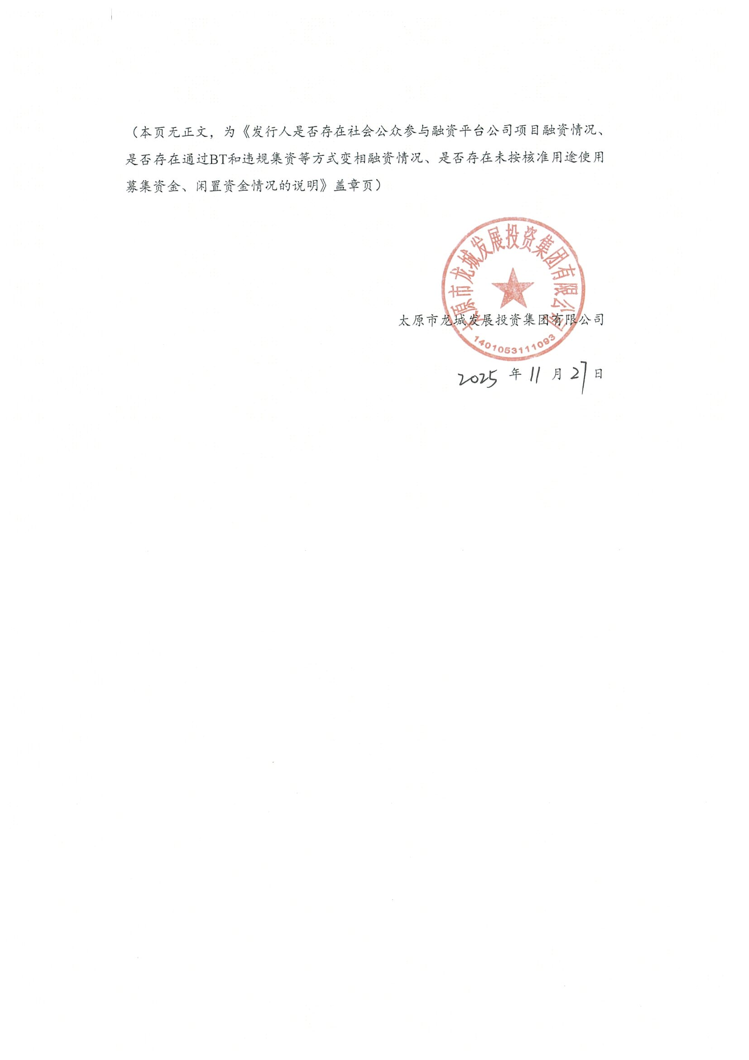
年 月 日

